ほけんだより ３月
２０１8年3月５日

貝塚市立第一中学校
保 健 室
とうとう、今年度最後の月となりました。来月には、みなさん全員が新しい環境を迎えることになります。今のクラスや学校での、残りの一日一日を大切に、楽しく過ごしてくださいね。
さて、みなさんが持っている「未来」や「夢」の種。土に張る根っこの部分は、「健康」です。健康は、睡眠や食事、手洗いなどの予防で支えられています。
そして「努力」が成長のための水になります。水が足りないと、
育ちません。でも、水をあげすぎても根を腐らせてしまいます。
バランスをとって、自分を大事に大事に育ててあげてください。
みなさんの種から、それぞれのきれいな花が咲きますように🌺🌺
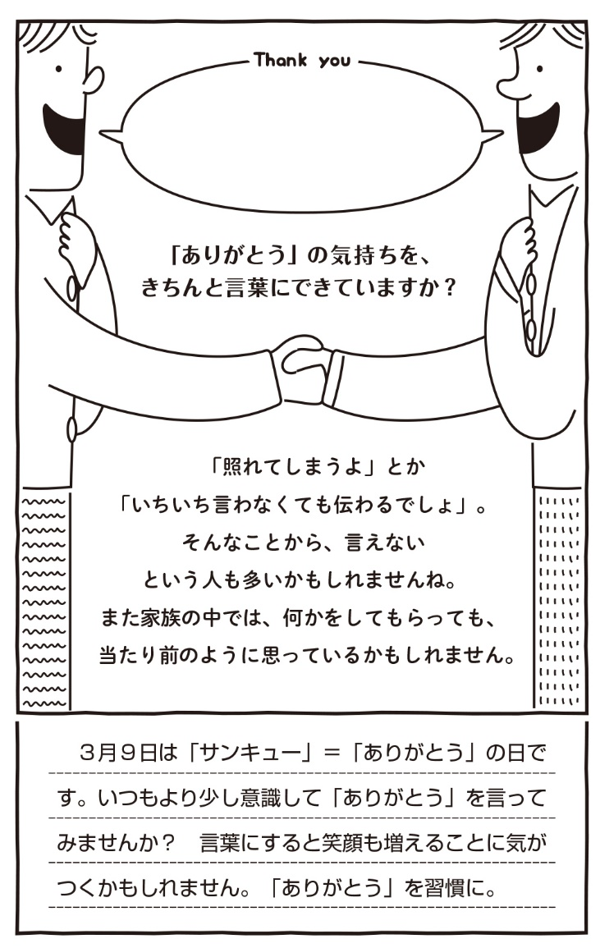
♡『ありがとう』の気持ち ♡
きちんと言葉にできていますか？

THANK YOU♪

３月９日は「サンキュー」＝「ありがとう」の日です。普段からしてもらっていることを当たり前に感じてしまっているかもしれません。そういうことにも目を向けて、いつもより少し意識して「ありがとう」を言ってみませんか？言葉にすると、笑顔も増えることに気がつくかもしれません。「ありがとう」を習慣に♪

もう一度確認！

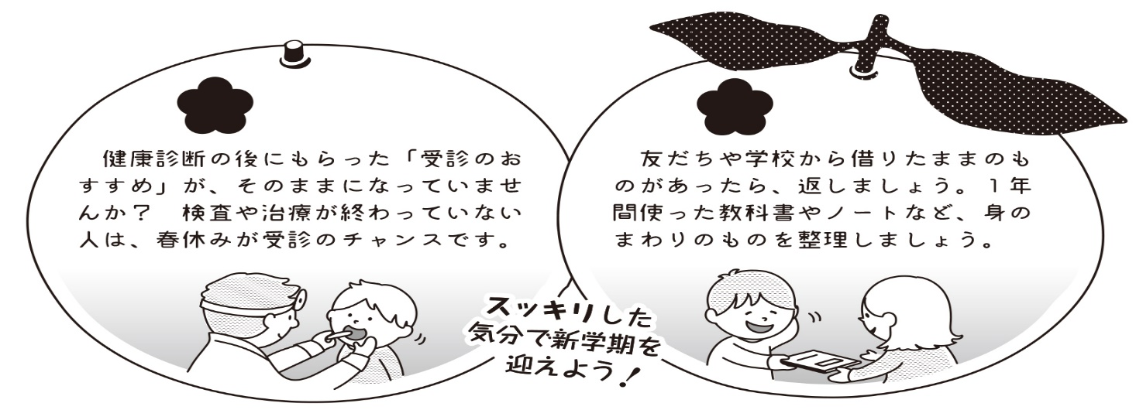

保健室から借りたカイロ等も返し忘れていませんか？

長い時間立っていたり、座っている姿勢から急に立ち
上がったりしたときに、めまいや立ちくらみが起こることがあります。これは脳内の血液が一時的に不足して起きる現象で、一般的には「脳貧血」と呼ばれています。主な原因は自律神経の乱れからくる「起立性低血圧症」と言われるものです。

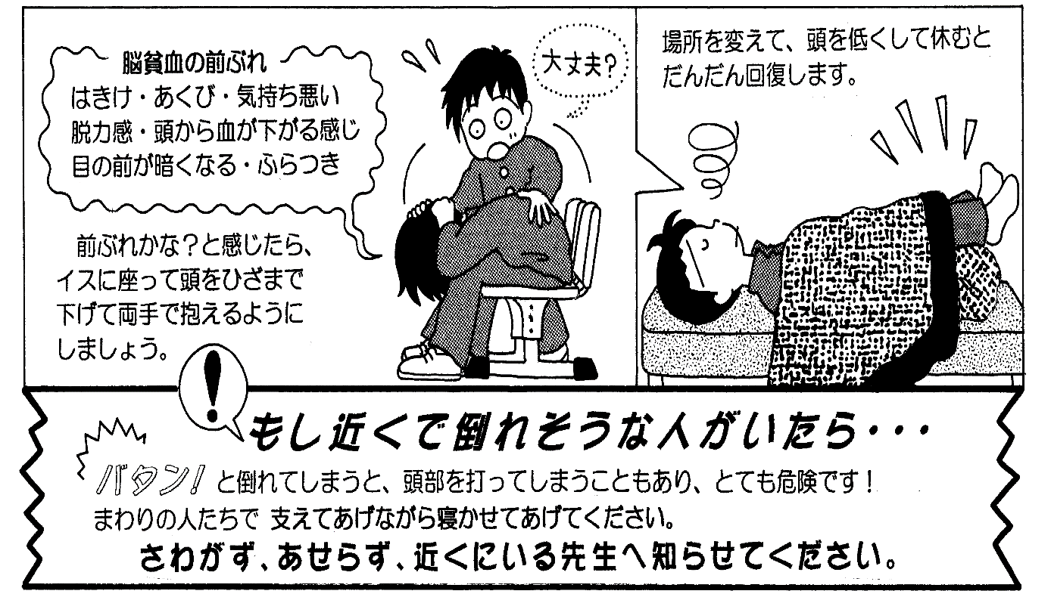

日本スポーツ振興センター災害共済給付申請
学校管理下（授業中、部活中、登下校中など）で起こったけがについては、日本スポーツ振興センター災害共済給付制度の対象となります。（子ども医療制度を利用していても、保険診療の医療点数が合計して５００点以上を超えていれば申請することができます。）
まだ、申請をしていない人や書類が必要な人は学校まで連絡を
お願いします。また、病院で記入していただいた書類がお家にある
場合は、早めに提出をお願いします。

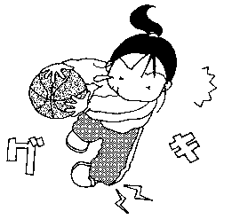

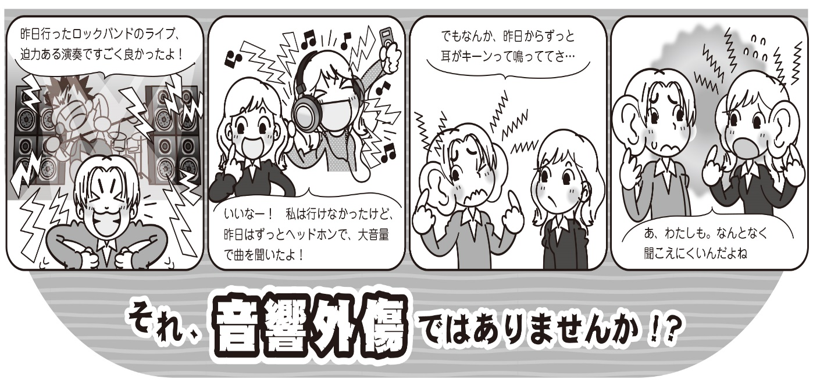

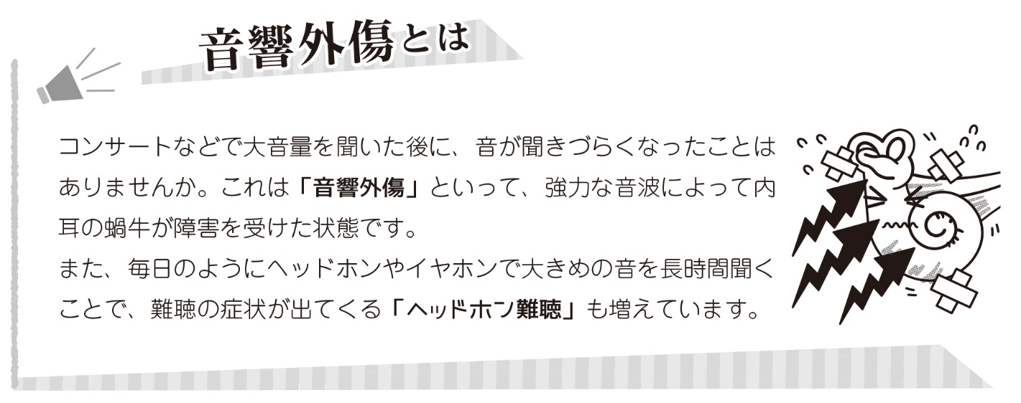

コンサート等
かぎゅう

また、

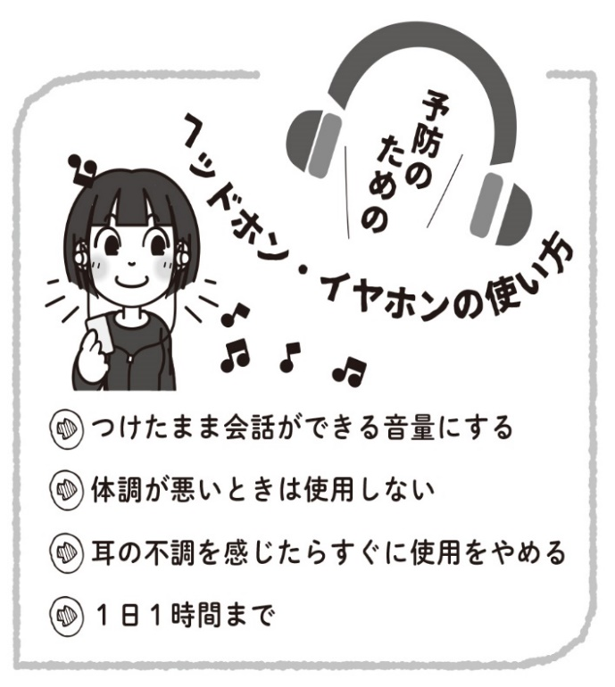
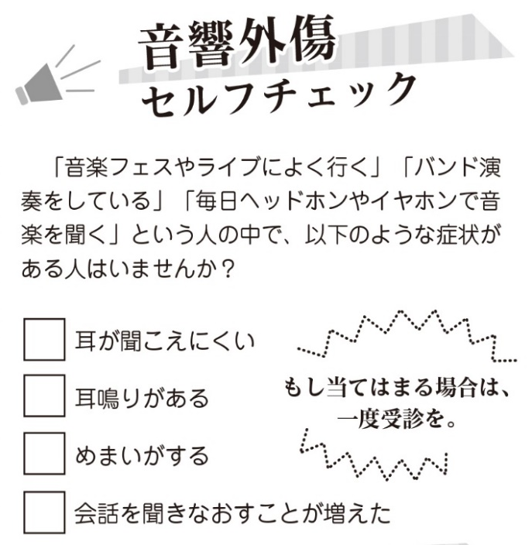

今年度の
１年間の来室者数・・・のべ4８９９人でした。
（４月～２月２０日まで） ※昨年度は５７２２人です。

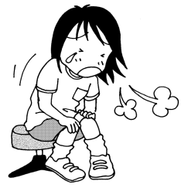
★今年度の保健室利用者の様子★

・ケガや体調不良での来室者が減少しました。
・最多来室者は、この１年間で６９回（昨年１０２回）でした。
・相談のための来室者が多かったです。
・救急車を呼ぶような大きなケガは少なかったです。

◆来室者の内訳
金曜日の来室が多いですね。

原因が寝不足
などの人も・・・。

今年度もたくさんの人が保健室を利用しました。みなさんの様子を見ていると、自分で薬を持って来たり、カットバンを持ってきたり、自分の健康についてしっかり考え、自分で対応
できる人が増えてきたと感じます。また、どのようにケガをしたのか、どんな風に体調が悪いのか、わかりやすく説明してくれる人も増えてきました。
自分の健康をずっと守っていく
ために、これからもきちんと自己
管理していきましょうね。

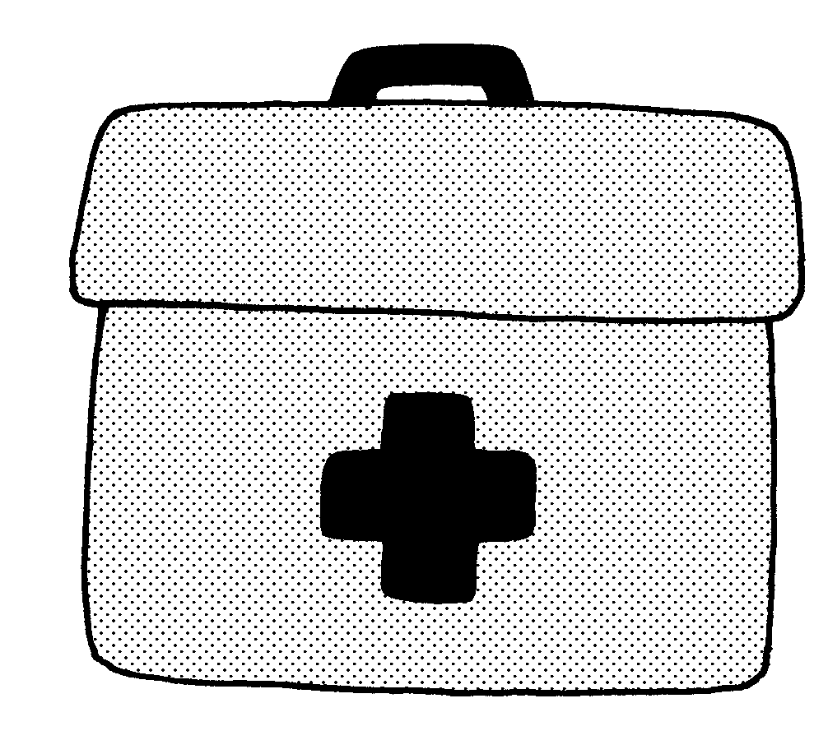
1年 １７７９人
２年 １７４２人
３年 １３７８人
の来室がありました。

保健室の水田が、産休・育休のため、３月１５日からお休みをいただくことに
なりました。たくさんの子たちが「がんばって産んでね！」と声をかけてくれたり、
いたわってくれたりと、みなさんの優しさがうれしかったです♡お休みには入り
ますが、これからも、みなさんの新生活を応援しています！ありがとうございました。

